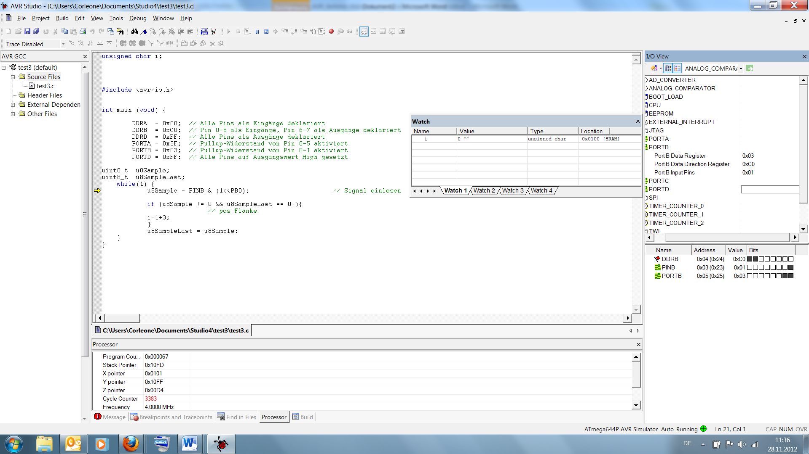

Hier habe ich das Bit gesetzt (Blauer Pfeil)